Муниципальное дошкольное образовательное
Учреждение «Детский сад №23 «Ромашка»
Тутаевского муниципального района

«Методические рекомендации к игровому пособию сторителлинг с использованием
«Кубиков историй или предложений»

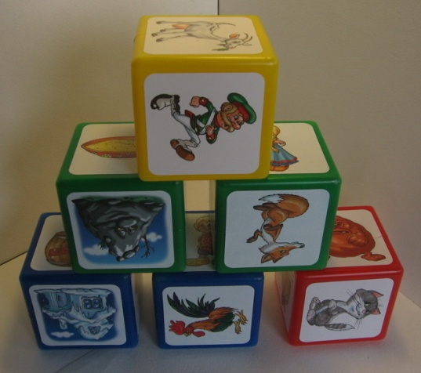

Автор:
Хазова Алена Владимировна

Наш адрес:
Ярославская область,
г. Тутаев,
ул. Моторостроителей, д. 60

Адрес сайта: dc20-tmr.edu.yar.ru
Эл. почта MDOY detsad@yandex.ru
Методические рекомендации

Задачи:
- Развивать артикуляционную и мелкую моторику, речевое дыхание;
- Закреплять правильное звукопроизношение, навыки слогового и звукового анализа слов;
- Совершенствовать мимические способности детей для передачи эмоционального состояния;
- Формировать лексико-грамматические компоненты речи.

Ход игры:
Ведущий обращает внимание детей на домик:
Вот стоит домик.
Кто в нем живет? Гномик?
А может в нем живет игра?
Нам заглянуть в него пора.
Ты…(имя ребёнка) задание точнее называй –
Игру скорее начинай.
Ребенок выбирает кубик с игровым заданием.

Варианты игр с кубиками:
- Один ребенок стоит в центре круга, с закрытыми глазами, в руке у него кубик, который он вращает, пока дети говорят слова:
«Раз, два, три, четыре, пять, будем кубик мы вращать»
Ребенок показывает грань кубика, на котором остановилось вращение.
Дети выполняют задание.
- Дети стоят или сидят кругом. Кубик передают по цепочке, выполняя задании на гранях.
- Ребенок идет по кругу и произносит считалку. Тот, на ком закончилась считалка, закрывает глаза, вращает его, останавливаясь на любой грани кубика. Задание выполняет сам или все дети вместе.

«Что таким бывает?»

Задача: расширять словарь за счет употребления прилагательных.
Описание куба: на гранях куба наклеены прозрачные кармашки для размещения в них различных символов прилагательных: геометрические формы, цвета и т.д.
Ход игры: дети передают по цепочке куб, произнося считалку:
«Тут, конечно, каждый знает,
Что таким у нас бывает».
Ребенок, на котором закончилась считалка, вращает куб с закрытыми глазами, выбираем грань. Открыв глаза, называет предмет, подходящий к признаку.

«Веселый счет»

Задача: закрепить в речи детей умение согласовывать существительные с числительным.
Описание куба: на гранях куба наклеены прозрачные кармашки для размещения в них различных картинок на определенный звук, в разном количестве (от 1 до 6).
Ход игры: дети передают по цепочке куб, произносят считалку:
«Сколько их – всегда мы знаем.
Хорошо мы все считаем».
Ребенок, на котором закончилась считалка, вращает куб с закрытыми глазами, выбирает грань. Открыв глаза, называет изображенный предмет, согласовывая с числительным.

«Назови ласково»

Задача: развивать артикуляционную моторику.
Описание куба: 4 кубика, на гранях которых вставлены картинки – символы артикуляционных упражнений для: свистящих, шипящих звуков, звуков [Л], [Л’], [Р], [Р’].
Ход игры: дети передают по цепочке куб, произнося считалку:
«Кубик я кручу, верчу,
Упражнение выбрать хочу».
Ребенок, на котором закончилась считалка, вращает куб с закрытыми глазами, выбирает грань. Открыв глаза, называет изображенное упражнение и выполняет его, или все дети вместе.

В заключении игры, педагог обращается к детям:
«Вот стоит домик.
А в нем живет игра,
Вам понравилась она?»

Варианты для индивидуальных игр с кубиками:

- Ребенок сидит за столом, закрыв глаза, крутит кубик в руках и проговаривает слова:
«Крутись, вертись,
На бочок ложись!»
Открывает глаза, ставит кубик на стол и выполняет задание.
- Ребенок бросает кубик на стол и выполняет задание, выпавшее на верхней грани кубика.

1.Игра «Составь  предложение» | Задача: развивать умение составлять предложения разной сложности с заданным словом.  Задание: ребенок бросает кубик, выпадает картинка с автоматизируемым звуком, произносит ее название правильно и придумывает предложение с этим словом. Затем можно сосчитать количество слов в предложении.
2.Игра «Где спрятался звук?» | Задача: закрепить умение определять положение звука в лове (в начале, в середине, в конце).  Задание: ребенок бросает кубик, выпадает картинка с изображением предмета, правильно его называет и определяет позицию заданного звука в слове (начало, середина, конец).
3.Игра «Секрет» | Задание: ребенок бросает кубик, выпадает картинка с изображением предмета, правильно его называет. Затем педагог задает вопрос по содержанию картинки.  Например:  - Если на картинке изображено яблоко, то можно задать вопрос: «Яблоко какое?» Ребенок отвечает: «Круглое, спелое, сочное, красное, ароматное, гладкое, вкусное». Тем самым ребенок учится подбирать качественные прилагательные к существительным.  - Если на картинке изображена малина, то можно задать вопрос: «Как называется конфета из малины? Как называется варенье из малины?» Ребенок отвечает: «Малиновая конфета, малиновое варенье». Тем самым ребенок учится образовывать относительные прилагательные.  Варианты заданий, вопросов:  - подобрать слова-действия (глаголы) к существительному;  - образовать притяжательные прилагательные (например: заячьи уши, заячий хвост, заячье туловище);  - назвать семью животного (папа-слон, мама-слониха, детеныш-слоненок);  и т.д.
4.Игра «Съедобное-несъедобное» | Задача: развивать умение классифицировать предметы по признаку «Съедобное-несъедобное».  Задание: Ребенок выбирает из выпавших кубиков те картинки, на которых изображены съедобные предметы, и правильно называет их. Затем выбирает и правильно называет несъедобные предметы.
5.Цветная игра | Задача: развивать умение согласовывать прилагательные с существительным.  Задание: Ребенок бросает кубик с цветами, выпавший цвет на кубике и «превращает» в него все предметы, изображенные на картинках других кубиков, четко проговаривая автоматизируемый звук в словах.  Например:  Красный робот, красная груша, красное крыло, красные арбузы и т.д.
6.Игра «Один-много»  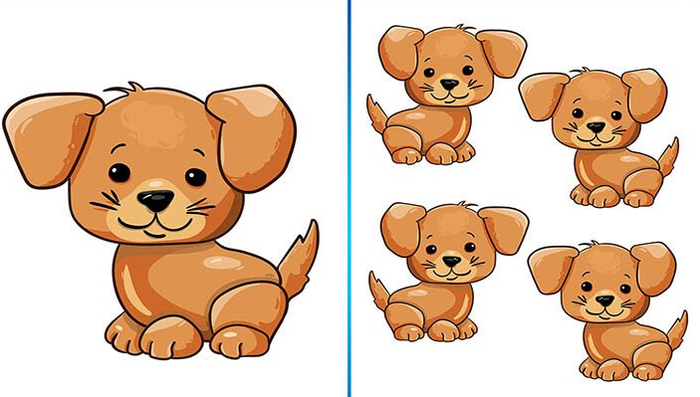 | Задача: учить образовывать существительные во множественном числе И.п./во множественном числе Р.п.  Задание: ребенок бросает кубик, выпадает картинка с автоматизируемым звуком, произносит ее название правильно и говорит так, чтобы предметов стало много.  Например:  1)Шина-шины, мишка-мишки и т.д.  2)Одна шина – много шин, один мишка-много мишек и т.д.
7. Игра «Слова на слоги» | Задача: развивать умение делить слова на слоги.  Задание: ребенок бросает кубик, выпадает картинка с автоматизируемым звуком, произносит ее название правильно и делит слово на слоги любым известным способом.
8. Игра «Повторялки» | Задача: автоматизация поставленных звуков в словах, словосочетаниях, предложениях, чистоговорках, скороговорках, стихотворениях.  Задание:  1) Ребенок бросает кубики, выпадают картинки и говорит, что на них нарисовано, правильно проговаривая автоматизируемый звук.  2) Ребенок берет картинку с автоматизируемым звуком, произносит ее название правильно и вслед за педагогом повторяет словосочетание, предложение, чистоговорку, скороговорку, содержащую в себе название картинки.  3) Ребенок берет картинку с автоматизируемым звуком, произносит ее название правильно и рассказывает известное ему стихотворение, содержащее в себе название картинки.
9. Игра «Сосчитай-ка» | Задача: учить согласовывать существительные с числительными, закреплять навык прямого и обратного счета.  Задание:  Ребенок бросает кубик, выпадает картинка с автоматизируемым звуком, называет ее правильно и считает предмет, изображенный на ней от 1 до 5 (или от 5 до 1).  Например:  1) одна ракета, две ракеты, три ракеты, четыре ракеты, пять ракет;  2) пять ракет, четыре ракеты, три ракеты, две ракеты, одна ракета.
10. Игра «Каша-малаша» | Задача: развивать умение образовывать существительные в Т.п./П.п., учить правильно употреблять предлоги «под», «на».  Задание: Ребенок бросает кубики, выпадают картинки с автоматизируемым звуком и складывает их одним из предложенных способов, при этом проговаривает свои действия:  1) складывает картинки под одну другую (например, под слоном булавка, под булавкой шкатулка, под шкатулкой лайка и т.д.)  2) складывает картинки одну на другую (например, на кошке шкаф, на шкафу башмак, на башмаке кошелек и т.д.)
11. Игра «Продолжи цепочку слов» | Задача: развивать умение составлять цепочку из слов, относящихся к одной лексической теме.  Задание: ребенок выбирает и правильно называет предмет с автоматизируемым звуком на картинке, определяет к какой лексической категории он относится и называет еще несколько слов, относящихся к данной теме. (например, платье – это одежда. Ещё одежда – рубашка, пальто, штаны, колготки, юбка, шорты).
12. Игра «Ко первый?»/ «Кто последний?» | Задача: развивать умение определять первый/последний звук в слове и давать ему характеристику.  Задание: ребенок бросает кубик, выпадает картинка с автоматизируемым звуком, произносит ее название правильно, определяет первый/последний звук в слове и дает ему характеристику – согласный или гласный, если согласный – твердый или мягкий.
13. Игра «Большой – маленький»/ «Назови ласково» | Задача: учить образовывать существительные с уменьшительно-ласкательными суффиксами.  Задание: ребенок бросает кубик, выпадает картинка с автоматизируемым звуком, произносит ее название правильно и называет ее ласково, делает маленькой.  Например: собака-собачка, куст-кустик и т.д.
14. Игра «Живое-неживое» | Задача: развивать умение классифицировать предметы по признаку «Живое-неживое».  Задание: ребенок выбирает из предложенных картинок те, на которых изображены живые предметы, и правильно называет их. Затем выбирает и правильно называет неживые предметы.
15. Игра «Сосчитайка» | Задача: учить согласовывать существительные с числительными, закреплять навык прямого и обратного счета.  Задание: ребенок бросает кубик, выпадает картинка с автоматизируемым звуком, называет ее правильно и считает предмет, изображенный на ней от 1 до 5 (от 5 до 1)  Например:  1) одна ракета, две ракеты, три ракеты, четыре ракеты, пять ракет;  2) пять ракет, четыре ракеты, три ракеты, две ракеты, одна ракета.
16. Игра «Фокусник» | Задача: учить образовывать существительные в единственном числе Р.п.  Задание: Педагог говорит: «Фокусник спрятал в своем цилиндре картинки. Назови чего/кого не стало?» Ребенок бросает кубик на стол и говорит, чего/кого не стало.  Например: не стало черепахи, не стало чайника и т.д.
17. Игра «Один-много» | Задача: учить образовывать существительные во множественном числе И.п./ во множественном числе Р.п.  Задание: ребенок бросает кубик, выпадает картинка с автоматизируемым звуком, произносит ее название правильно и говорит так, чтобы предметов стало много.  Например:  1) шина-шины, мишка-мишки и т.д.  2) одна шина-много шин, один мишка-много мишек и т.д.
18. Игра «Жадный медвежонок» | Задача: учить определять род существительных.  Задание: Педагог говорит: «Жил-был на свете жадный медвежонок. Он любил играть с картинками, но ни скем не хотел ими делиться. Как жадный медвежонок говорил про свои картинки?» Ребенок бросает кубик, выпадает картинка с автоматизируемым звуком, называет ее правильно и говорит, как жадный медвежонок.  Например:  Заяц - он мой!  Коза – она моя! И т.д.

«Кубики истории или предложений»

Игра имеет несколько вариантов, отличающихся по степени сложности, поэтому может использоваться в развивающей и коррекционной работе с детьми от 3 до 7 лет.
В игре могут принимать участие как один ребенок, так и группа детей.
В ходе увлекательного игрового процесса дети научатся составлять предложения различного типа:
- из двух слов, в которых подлежащим является существительное единственного или множественного числа, а сказуемое – глагол единственного или множественного числа настоящего, прошедшего или будущего времени.
- из трёх слов, где дополнением является существительное единственного числа винительного падежа.
- из четырех слов, где определением является прилагательное, согласованное с дополнением.
При составлении предложений из четырёх слов дети учатся согласовывать прилагательное с существительным в роде, числе и падеже.
Оборудование: кубики. На гранях, которых вставлены предметные картинки.

Выбор героя, которым может быть:

- девочка, дочка, внучка, Маша и т.д.
- мальчик, сын, внук, Саша и т.д.
- мама, тётя и т.д.
- бабушка
- дедушка
- дети, ребята, друзья

Выбор действия, выполняемого героя:

- рисовать, раскрашивать
- шить, зашивать, вышивать
- брать, давать
- резать, вырезать, отрезать
- говорить, петь, кушать
- смотреть, разглядывать

Определение предмета, с которым совершается действие:

Выбор слова-признака предмета для распространения предложения:

- форма
- размер
- цвет
- вкус
- количество
- температура

В игре могут участвовать от одного до нескольких игроков. Игра может использоваться на индивидуальных, групповых и фронтальных занятиях.
Задача:
1) Учить составлять различные предложения из 2-х, 3-х и 4-х слов, формировать лексико-грамматические представления.
2) Развивать внимание, память, мышление, воображение, связную речь.
Ход игры:
Игра используется в зависимости от уровня сформированности речи, этапа обучения и возраста ребенка. На первых этапах педагог самостоятельно подбирает кубики, объясняя, почему они идут друг за другом в лпределенной последовательности, и просит ребенка составить по ним предложение. Далее ребенок может подбирать кубики сначала на предложенную тему, затем самостоятельно выбирать и составлять любые предложения.
Варианты игр с кубиками:
1. «Мостик» - воспитатель выкладывает перед ребенком по очереди два кубика. Задача ребенка – найти слово, которое связало бы эти два изображенных на карточках предмета, являясь как бы «мостиком» между ними. Выбор слов следует обосновать. Например, даются слова: «бабушка» и «торт». «Мостиком» могут быть следующие слова: «купила», «испекла», «принесла» и т.д.
2. «Добавь слова» - игра на распространение предложений. Воспитатель предлагает ребенку послушать предложение, например, «Мама шьет платье». Далее воспитатель спрашивает: «Как ты думаешь, что можно сказать про платье, какое оно (шелковое, легкое, красивое и т.д.)? Если мы добавим эти слова, как изменится предложение?
3. «Кто? Что?» - воспитатель предлагает составить при помощи кубиков предлажения по разным моделям. Например, составь такое предложение, в котором будет говориться о том, Кто? Что делает? Что? (Маша поливает помидоры) и т.д.
4. «Расскажи, что нарисовано» - воспитатель выкладывает серию кубиков в нужной последовательности, дает возможность их рассмотреть. Разбирает содержание каждой картинки, обьясняет, почему они расположены в такой последовательности. Далее просит рассказать, что нарисовано на данной серии картинок.
5. «Составь рассказ» - после того, как будет отработано умение составлять рассказ по серии, выложенной воспитателем, можно предложить ребенку самостоятельно рассмотреть серию кубиков, разложить и составить рассказ.
Во вре мя составления рассказов обратите внимание ребенка на различные подробности рисунков, что поможет раз от раза делать истории все интереснее.
На более поздних этапах можно привлекать к игре нескольких участников. Детям раздаются кубики, и они по очереди могут выкладывать их в цепочку, а затем составить рассказ или предложение. Дети очень любят фантазировать, а данный материал очень поможет им в этом.

Кубики «Алгоритмы»

Предлагаемое пособие может быть использовано как индивидуально, так и с подгруппой детей среднего, старшего и подготовительного возраста.
Задачи:
1) упражнять в соответствии описательного рассказа;
2) развивать выразительность связной речи;
3) развивать воображение, память, мышление;
4) воспитывать желание красиво и правильно говорить.
Оборудование:
- кубики, на гранях которых приклеены прозрачные кармашки для размещения в них различных предметных и сюжетных картинок;
- наборы карточек (5х5) – отдельные части алгоритмов составления описательных рассказов по разным лексическим темам;
- предметные и сюжетные картинки по разным лексическим темам;
- алгоритмы составления описательных рассказов по разным лексическим темам («Профессии», «Птицы», «Одежда», «Фрукты», «Овощи», «Посуда», «Животные», «времена года» и др.)
Ход игры:
Перед началом игры воспитатель подбирает предметные или сюжетные картинки на определенную лексическую тему.
Варианты игр с кубиками:
1. Водящий выбирает одну из картинок для составления описательного рассказа. Дети сидят на стульях. Каждый ребенок вращает кубик и проговаривает слова:
«Крутись, вертись,
На бочок ложись!»
Затем по выпавшей схеме на верхней грани кубика составляет предложение, относящееся к выбранной картинке и передает по цепочке следующему ребенку. Затем водящий обьединяет составленные детьми предложения в описательный рассказ.
2. Ребенок выбирает предметную картинку и составляет описательный рассказ с помощью предложенного воспитателем кубика.

Алгоритм «Расскажи о времени года»

Какое время года? | Какая погода?
Что происходит с растениями? | Как трудятся взрослые?
Как меняется одежда? | Что происходит в жизни животных?
Что происходит в жизни птиц? | Детские забавы

Примерный описательный рассказ «Весна».

Наступает весна. Солнце светит ярче, «заплакали» сосульки с крыш. Тает снег, бегут ручьи. На деревьях набухают почки, и распускаются листья. На проталинах появляются первые цветы: подснежники и мать-и-мачеха. Взрослые сажают семена на рассаду. Засевают поля и огороды. Люди меняют зимнюю одежду на более лёгкую. Животные пробуждаются от зимней спячки. Появляются первые насекомые. Перелетные птицы стаями возвращаются из теплых стран. Они вьют гнезда и выводят птенцов. Дети радуются приходу весны, пускают бумажные кораблики по ручейкам.

В основе игры «Составь предложение» — кубики.
1 группа – Существительные.
Вставляем карточки и начинаем играть – бросаем и задаем вопрос: «Что это?» или «Кто это?»
2 группа - Кубик с изображениями действий (стоит, лежит, идет, сидит, бежит,
летит). При игре с таким кубиком задаем вопрос: «Что делает?»
Соединяем в игре два кубика – предмет и действие. Объединяем в словосочетание выпавшие картинки: «Что это? Что делает?», уточняем у ребенка, бывает ли такое.
3 группа - кубики с цифрами.
Учим малыша согласовывать числительное и существительное: две матрешки, но шесть матрешек. Один мяч, два мяча, пять мячей.
4 группа - кубики с разными цветами (красный мяч, красная матрешка, красное яблоко, красные помидоры, красный нос).
5 группа - кубики с геометрическими фигурами (круглые часы, круглая Луна, круглый стол, круглое блюдце).
Составляем словосочетание из 2х кубиков в разных вариациях:
предмет + цвет, предмет + количество, фигура + цвет, фигура + количество,
предмет + действие, предмет + форма.
Следующий этап игры — сочетаем три признака и три кубика:
— предмет + количество + форма,
— предмет + цвет + форма,
— форма + цвет + количество.
Не забываем каждый раз уточнять: «Бывает не-бывает?», когда это бывает?
Если «не бывает» — знакомим с вопросительной интонацией, затем можно поиграть и с восклицательной: «Красный банан?» (вопросительно),
«Красный банан!» (восклицательное предложение, удивленно, восхищенно, изумленно).
Желаю Вам интересных игр!

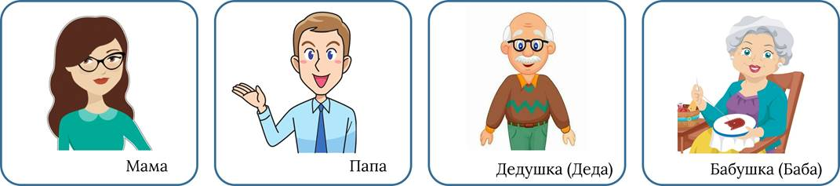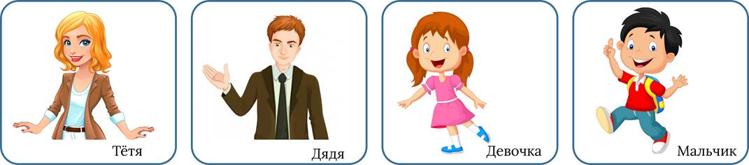
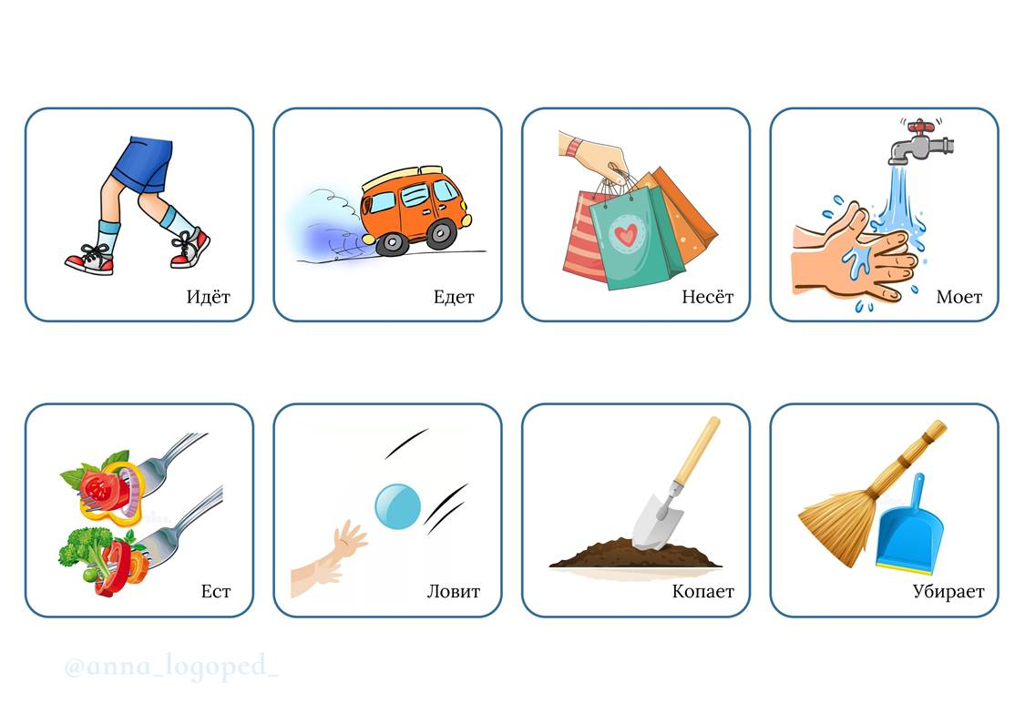 Идёт 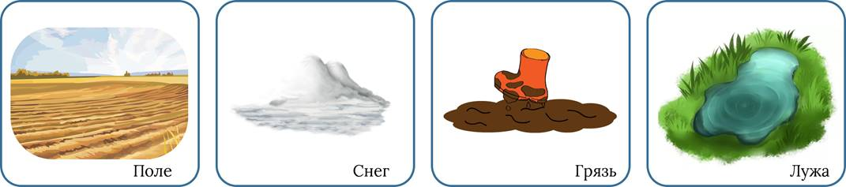 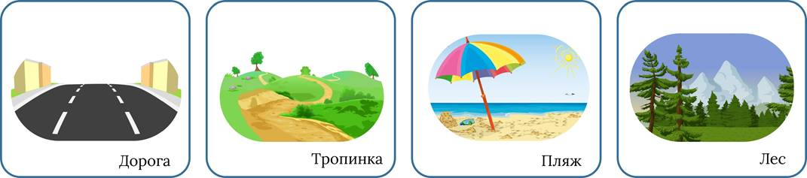 Слова, предложенные к этому глаголу, необходимо использовать вместе с предлогом ^{Н} ПО“. Например, мама идёт ПО лесу.
Едет
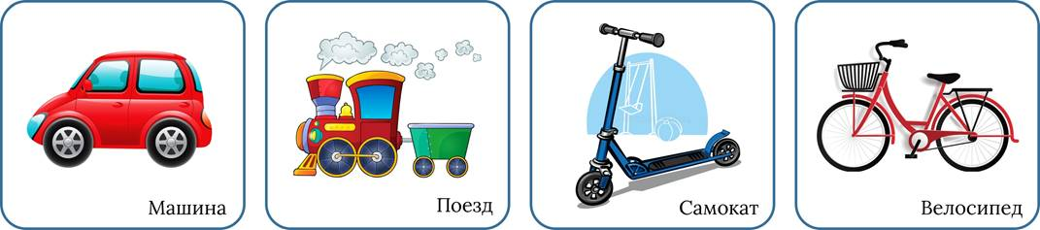 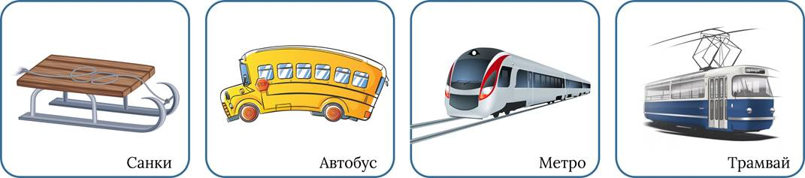 Слова, предложенные к этому глаголу, необходимо использовать вместе с предлогом “НА". Например, папа едет НА метро.
Несет
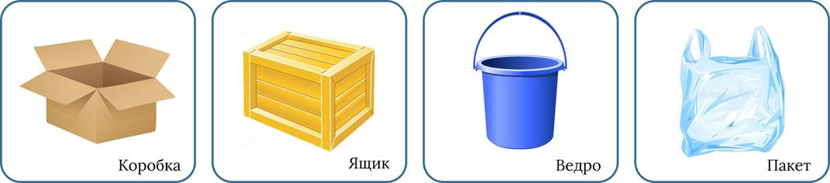 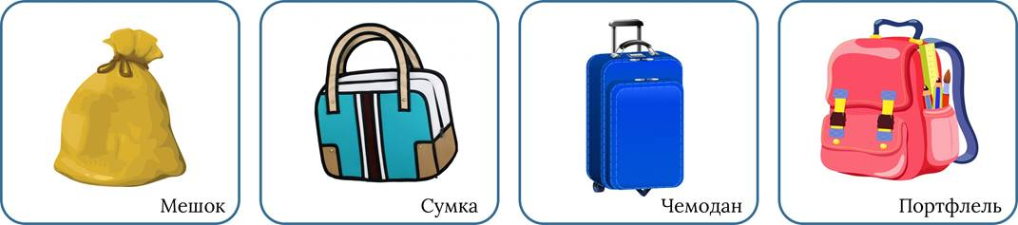 Моет
Стакан Овощи Фрукты Игрушки
Ест
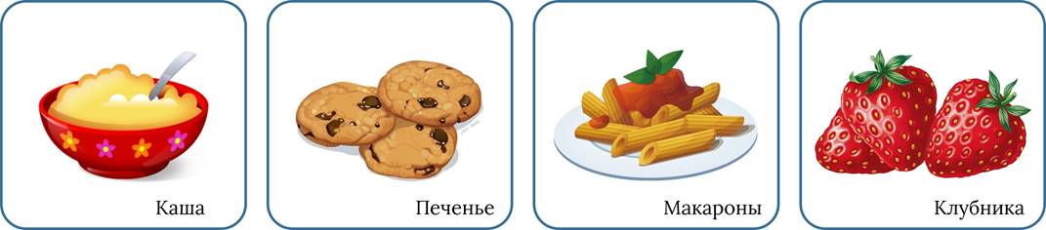 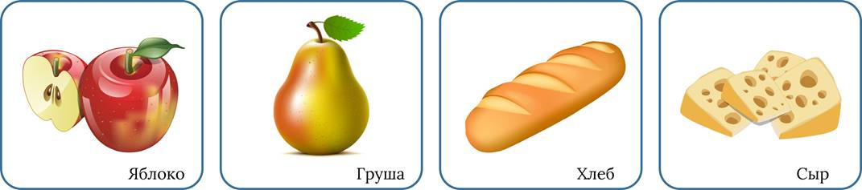 Предлоги 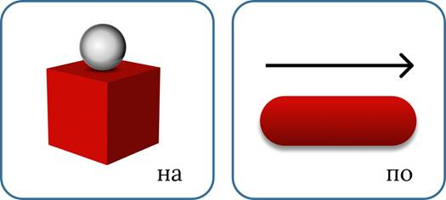 Схемы
Для удобства представлены З схемы фраз.
Фраза из 2 слов.
Фраза из З слов.
Фраза из 4 слов. Данная схема обязательно используется с символами предлогов. Для деток, которые только начинают говорить сложными фразами, предлоги помогает расположить взрослый.

Результативность

Технология «сторителлинг» способствовала обогащению активного словаря и развитию речи, внимания, мышления, воображения, памяти наших детей. Каждый ребенок научился рассказывать истории с позиции своего жизненного опыта. Застенчивые дети стали раскрепощаться, робкие - смелыми, молчаливые – разговорчивыми.
И так! «Кубики историй или предложений» - настоящий праздник воображения! Ведь сочинять истории не только полезно, но и очень увлекательно!
Таким образом, техника «сторителлинга», которая лежит в основе игры «Кубики историй или предложений», открывает уникальную возможность для развития связной речи детей, воображения, коммуникативной компетенции детей.
К несомненным достоинствам дидактического пособия «Кубики истории или предложении» можно отнести многоцелевую направленность, многофункциональность, возможность учёта индивидуальных особенностей каждого ребенка, а так же создание эмоционально благоприятной атмосферы, способствующей возникновению радостных эмоций. Каждый кубик может быть использован как самостоятельно, так и в сочетании с другими, по усмотрению воспитателя.
При использовании игрового пособия «Кубики истории или предложении» я наблюдала, что учебный процесс проходит в увлекательной форме, с азартом. Ребята с удовольствием играют и не замечают, как быстро проходит отведенное для игр время. В игре ребенок вынужден распределять свое внимание: контролировать правильное звукопроизношение, выполнять игровые действия и правила. Ребенок строит самостоятельно речевые высказывания, подбирает слова, грамматически оформляет речь и выполняет мыслительные операции. Это сказывается на результатах работы.
Таким образом, помимо успешного достижения основных целей, игры способствуют совершенствованию разнообразных психических процессов ребенка. Их использование позволяет дольше сохранять интерес к занятиям и работоспособностью формирует положительный эмоциональный настрой у воспитанников.

